28 июля – Всемирный день борьбы с гепатитами.
Всемирный день борьбы с гепатитом отмечается ежегодно 28 июля
для повышения осведомленности о вирусном гепатите – воспалительном поражении печени, вызывающем тяжелое заболевание печени
и гепатоцеллюлярную карциному. В этом году Всемирный день пройдет
под лозунгом «Борьбу с гепатитом нельзя откладывать!», который подчеркивает необходимость неотложных мер по элиминации гепатита как угрозы общественному здоровью к 2030 году. От заболеваний, связанных с гепатитом, в мире каждые 30 секунд умирает один человек,
и даже в условиях продолжающегося кризиса, связанного с COVID-19, мы не можем откладывать принятие мер по борьбе с вирусным гепатитом.
- Нельзя откладывать жизненно важное лечение людей, живущих
с гепатитом.
- Нельзя откладывать скрининг и лечение гепатита B у беременных
во избежание передачи инфекции новорожденным.
- Нельзя откладывать вакцинацию новорожденных первой дозой
при рождении.
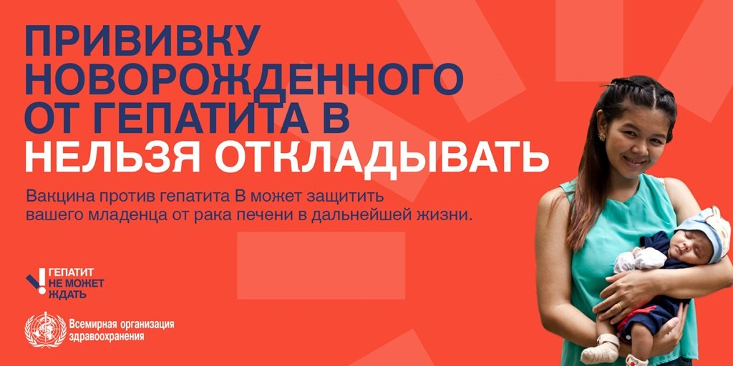
- Нельзя откладывать прекращение стигматизации и дискриминации людей, затронутых проблемой гепатита.
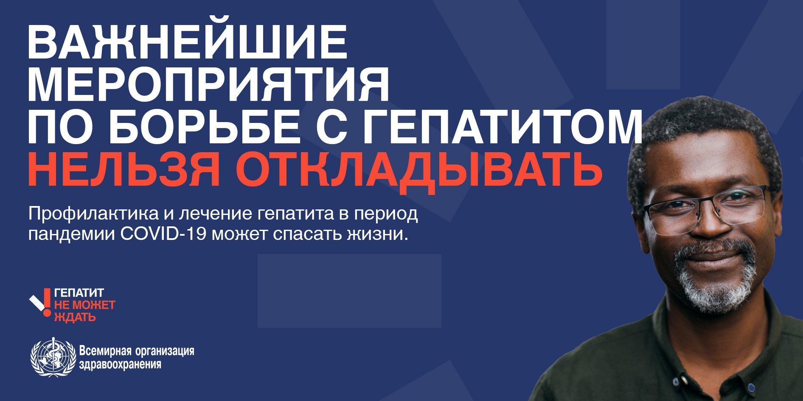
По новым оценкам ВОЗ, во всем мире насчитывается 354 миллиона человек, живущих с хроническим гепатитом B и C. В Европейском регионе с гепатитами B и C – одной из главных причин цирроза и рака печени – живут 14 и 12 миллионов человек, соответственно. Каждый год от этих заболеваний в регионе умирают более 107 000 человек, и эти смерти можно предотвратить путем вакцинации младенцев против гепатита В и своевременного тестирования и лечения вирусных гепатитов В и С.
В этом году перед кампанией в рамках Всемирного дня борьбы
с гепатитом поставлены следующие цели:
- стимулировать людей обращаться за услугами профилактики, тестирования и лечения гепатита;
- призвать к активизации мер по борьбе с гепатитом для того, чтобы добиться его элиминации к 2030 году.
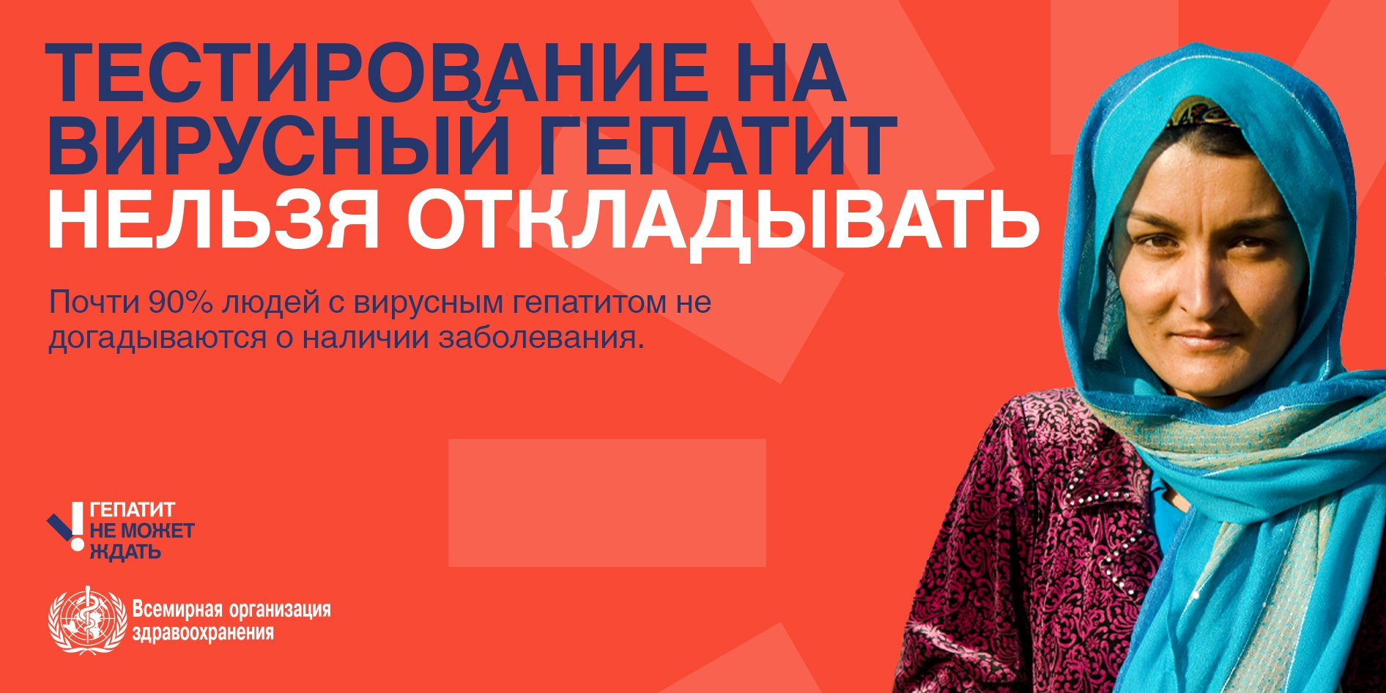
В 2020 году Министерством здравоохранения Республики Беларусь утвержден план мероприятий по элиминации вирусного гепатита С
(далее – ВГС) на 2020–2028 годы, целью которого является уменьшение уровней заболеваемости, распространенности и смертности от ВГС и его осложнений, а также связанных с ним случаев нетрудоспособности
и инвалидизации среди населения Республики Беларусь путем расширения скрининга на маркеры ВГС и назначения лечения лекарственными препаратами прямого противовирусного действия (в том числе предусмотрено проведение бесплатного лечения пациентов
с диагнозом ВГС с достижением их полного излечения от заболевания).
В рамках Всемирного дня борьбы с вирусными гепатитами в период
с 28 июля по 4 августа 2021 года можно пройти добровольное бесплатное анонимное экспресс-тестирование на вирусный гепатит В и С по крови
в процедурном кабинете отдела профилактики ВИЧ-инфекции
и парентеральных вирусных гепатитов нашего учреждения (г.Минск,
ул. Клары Цеткин, 4, процедурный кабинет №301, 3 этаж). Обследование будет проводиться с 9.00 до 13.00 по предварительной записи
(тел. 8 (017) 258 22 68).
Обследование и своевременно начатое лечение – первый шаг
к выздоровлению!

